التقدير الاستراتيجي
هو تقدير دوري يتميز بكثافة مادته وتركيزها، ويحاول دراسة حدث أو قضية معينة، والنظر في مساراتها المستقبلية، مع ترجيح السيناريو الأقوى، ثم تقديم الاقتراحات للتعامل معه بالشكل الأفضل.
وعادة ما تتناول مواضيع التقدير الشأن الفلسطيني وما يتعلق بذلك من أبعاد عربية وإسلامية ودولية، بالإضافة إلى اهتمامه بالخطوط الأخرى التي تدخل ضمن عمل المركز.

رئيس التحرير: أ. د. محسن محمد صالح مدير التحرير: وائل أحمد سعد

مستقبل الحكومة الإسرائيلية بعد مرور أيامها المئة الأولى

ملخص:

يحاول هذا التقدير تقديم جملة من المعطيات حول خلفية وأسباب التوقعات تجاه الحكومة الإسرائيلية التي تشكلت برئاسة نفتالي بينيت في حزيران/ يونيو 2021، وعناصر القوة والتماسك التي مكنتها من الاستمرار طيلة الشهور الماضية، ومجموعة المعطيات المتعلقة بأداء الحكومة خلال المئة يوم الأولى، وصولاً إلى طرح مجموعة من السيناريوهات المتوقعة حول استمرار الحكومة بين استمرارها حتى نهاية المدة الرسمية للكنيست، أو أن يبقى استمرارها مهتزاً ومتأزماً ومتأرجحاً، قد يسقط ويتفكك في المدى المنظور، وربما انهياراً قريباً لعدم توافر شروط الاستمرار، وتزايد ظروف السقوط، وفي النهاية يَرى التقدير أن السيناريو المرجح، هو استمرار الحكومة، ولكن مع بقائها في حالة تأرجح، وظهور إشكاليات تهددها بالسقوط بين فترة وأخرى.

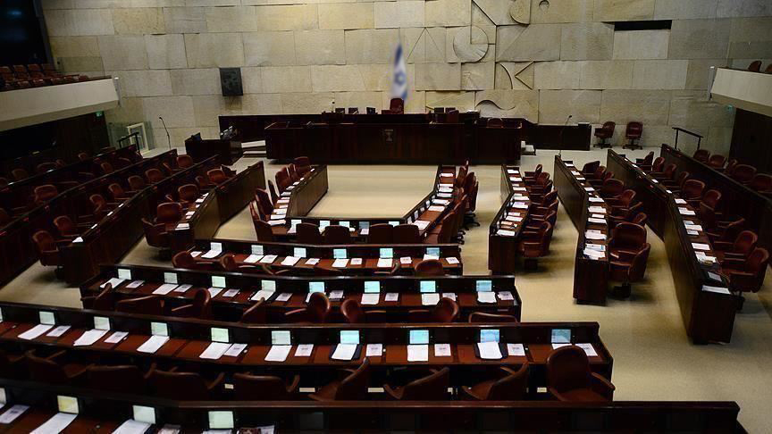
مقدمة:

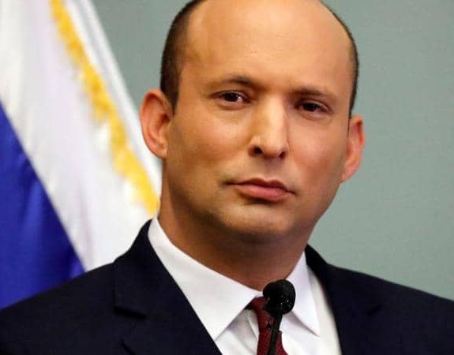
جاء إعلان تشكيل الحكومة الإسرائيلية الحالية بقيادة الثنائي نفتالي بينيت Naftali Bennett رئيساً، ويائير لابيد Yair Lapid نائباً، أواسط حزيران/ يونيو 2021، بعد مخاض عسير من جملة من الأزمات الحكومية والسياسية التي عصفت بدولة الاحتلال منذ 2019، شهدت فيها إجراء أربع جولات انتخابية مبكرة، الأمر الذي شكَّل سابقة في تاريخها، والذي أعطى مؤشرات مقلقة للإسرائيليين حول عدم استقرار منظومتهم السياسية الداخلية، بالإضافة إلى تأثيراتها السلبية حول قدرتها على مواجهة التهديدات الخارجية.
يائير لابيد
نفتالي بينيت
في الوقت ذاته، لم تشكل مصادقة الكنيست Knesset الإسرائيلي على هذه الحكومة، منحها شهادة ميلاد كاملة لأربع سنوات بالتمام والكمال، وفق ما جرت العادة في الحكومات الإسرائيلية، في ظلّ جملة من التحديات التي اعترضتها منذ اللحظة الأولى لميلادها، داخلياً وخارجياً، مما أفسح المجال لطرح العديد من السيناريوهات المتشائمة في معظمها، بشأن صعوبة، إن لم يكن استحالة، إتمامها لدورتها البرلمانية الكاملة، وباتت توضع تقديرات زمنية حول فترة صلاحية هذه الحكومة، بين عام وعامين على أبعد تقدير.

أولاً: أسباب التشاؤم:

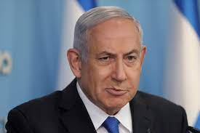
منذ أن بدأ زعيم المعارضة الإسرائيلية السابق، وزير الخارجية الحالي، يائير لابيد، مشاوراته لتشكيل الحكومة الـ 34، غلب على التقديرات الإسرائيلية طابع التشاؤم، واستبعاد قدرته على تشكيل حكومة بديلة تخلف حكومة بنيامين نتنياهو Benjamin Netanyahu، الذي بقي في هذا المنصب أكثر من 12 عاماً متواصلة منذ 2009، بالإضافة إلى شغله لهذا الموقع خلال الفترة 1996-1998.
بنيامين نتنياهو
هناك العديد من الأسباب "الوجيهة" التي طُرحت لعدم قناعة كثير من الأوساط بقدرة لابيد على تشكيل حكومة جديدة، لعل أهمها غياب القواسم المشتركة بين المكونات المتوقعة لهذه الحكومة، بين أقصى اليمين الذي يمثله رئيسها الحالي نفتالي بينيت، ووزير المالية أفيجدور ليبرمانAvigdor Lieberman، ووزير القضاء جدعون ساعر Gideon Saʻar، وأقصى اليسار بوجود حزب ميرتس Meretz بقيادة نيتسان هوروفيتس Nitzan Horowitz، والقائمة العربية الموحدة برئاسة منصور عباس، فيما يمكن تصنيف وزير الخارجية يائير لابيد ووزير الحرب بيني جانتس Benny Gantz على أنهما يمثلان يمين الوسط.
هذه المكونات مجتمعة تتبنى في برامجها السياسية أجندات مختلفة، تصل إلى حدّ التناقض، سواء ما تعلق منها بقضايا إسرائيلية داخلية على صعيد مواجهة وباء كورونا COVID 19، المتفشي بصورة خطيرة بين الإسرائيليين، أم مسألة طرح الميزانية العامة للدولة، والمطالب المتباينة بين مكونات هذه الحكومة بشأنها، وعلاقة الدِّين بالدولة، في ظلّ تعارض الخلفية الدينية لرئيس الحكومة، مع الهوية العلمانية الصارخة لبعض شركائه في الحكومة.
على الصعيد الخارجي، طرح المتشائمون الإسرائيليون مستقبل العلاقة مع الفلسطينيين على أنها مسألة قد تحمل بين ثناياها صواعق تفجير لهذه الحكومة، سواء مع السلطة الفلسطينية في الضفة الغربية، وإمكانية الشروع في مفاوضات جديدة معها، على الرغم من الخلافات التي قد تتسبب بها داخل الحكومة، أم مع حماس في قطاع غزة، وفرضيات التوصل معها إلى تهدئة طويلة المدى، أو شنّ عملية عسكرية واسعة، أو استمرار المراوحة بالسياسة القائمة، بالإضافة إلى طبيعة العلاقة مع فلسطينيي 48، لا سيّما بعد هبَّتهم الشعبية الأخيرة في أيار/ مايو الماضي.
بعد مرور 100 يوم على تشكيل هذه الحكومة يمكن منح هذه التشاؤمات نسبة مقبولة من المصداقية، وإن لم تكن مرتفعة؛ فعلى الصعيد الداخلي استطاع بينيت أن يمرر سياساته الخاصة بمواجهة كورونا، على الرغم من وجود اعتراضات من بعض الأوساط الصحية المهنية، كما مرر ميزانية الدولة لأول مرة منذ ثلاث سنوات بقيت فيها دولة الاحتلال بدون ميزانية متفق عليها، بسبب خشية نتنياهو سابقاً من إغضاب بعض شركائه في الائتلاف الحكومي، ولذلك أدار الوزارات بدون ميزانية مقرة من الحكومة، بل ميزانيات تقديرية، وهو سلوك غير معهود في الأنظمة السياسية.
خارجياً، جاءت التخوفات الإسرائيلية في محلها، لا سيّما على الصعيد الفلسطيني، فقد شهدت الحكومة في الأيام الأخيرة تصدعات أولية، قد تتطور إلى تشققات جدية، عقب الحراك الذي قام به جانتس تجاه السلطة الفلسطينية، ولقائه برئيسها محمود عباس في رام الله، مما أثار جملة خلافات عاصفة داخل الحكومة، وصلت إلى حدّ أن رئيسها نفسه أبدى عدم تشجعه لهذه الخطوة، على الرغم من أنه وافق عليها بعد إلحاح جانتس عليه، لكن باقي المكونات الحزبية للحكومة، لا سيّما أييلت شاكيد Ayelet Shaked وزيرة الداخلية، وساعر وليبرمان، أبدوا رفضهم لهذا اللقاء، وهددوا بأن استمرار التواصل "السياسي" مع السلطة الفلسطينية قد يهدد استقرار الحكومة! مع العلم أن بعضهم سكت عن اللقاء أو رضي عن نتائجه بعد انعقاده.
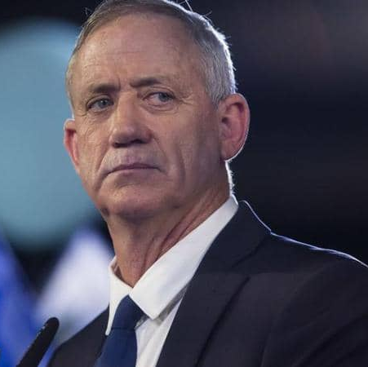
من الصعب إغفال التطلعات الشخصية لجانتس داخل الحكومة عن هذا الحراك، بعيداً عن مدى قدرته على تحريك عملية سياسية مع الفلسطينيين، فهو يريد أن يضع بصمته على أداء الحكومة، باعتباره الرجل الثالث فيها، ويسعى لاستعادة شعبيته بين الإسرائيليين التي فقدها في الانتخابات الأخيرة، بتقديم نفسه قادراً على تطوير العلاقة مع الفلسطينيين، وكسر الجمود السياسي معهم، دون توفر ضمانات بنجاحه في ذلك، مع أن هذه التطلعات لا تخفى على باقي شركائه في الائتلاف الحكومي.
بيني جانس
على صعيد العلاقة مع حماس في غزة، ثارت الخلافات مجدداً داخل الحكومة، حين أعلن لابيد عن خطة عنوانها "الاقتصاد مقابل الأمن"، في محاولة منه لإنجاز تهدئة مع الحركة التي تشكل تهديداً للاحتلال، بسبب استمرار التوتر الأمني معها، وظهور بوادر تصعيد عسكري جديد معها، ولمَّا ينتهي الإسرائيليون بعد من ترميم أوضاعهم بعد الحرب الأخيرة.
فور إعلان هذه الخطة، التي زعم لابيد أنها حظيت بموافقة رئيسه بينيت وشريكه جانتس، ظهرت ردود الفعل الداخلية في الحكومة الرافضة لها، وقد بدا ذلك غريباً، فطالما أن الخطة حظيت بموافقة رئيسها، على الأقل كما يدعي لابيد، فمن المتوقع ألا يعلن وزراء فيها رفضهم لها، لا سيّما إن كان الرفض علانية، بل وعدّوها تقدم جائزة لحماس.
في هذه الحالة يمكن الافتراض أن لابيد ليس دقيقاً في كلامه بشأن حصوله على موافقة الحكومة على خطته، مما أفسح المجال لشركائه للتصدي له، أو أن الحكومة وافقت عليها فعلاً، لكن رئيسها ليس بوسعه "إسكات" وزرائه عن الإعراب عن مواقفهم السياسية، على الرغم من أن ذلك يحمل بين ثناياه مؤشرات مقلقة له، فيما لو حاول الذهاب إلى خيارات أخرى تجاه الفلسطينيين، من حيث عدم تردد وزرائه في معارضته علانية.
لعل أبرز مثال على ذلك تمثل في تأكيد القائمة العربية الموحدة أنها لن تبقى في الحكومة يوماً واحداً، إن تمّ تنفيذ عملية عسكرية في غزة، وفي هذه الحالة فإن بدء العد التنازلي لنهاية الحكومة يكون قد بدأ فعلياً، لأنها تتكئ على مقعد واحد فقط، الأمر الذي يعني بقاء رئيسها واقعاً تحت ضغط "ابتزاز" شركائه، من مختلف المكونات الحزبية.
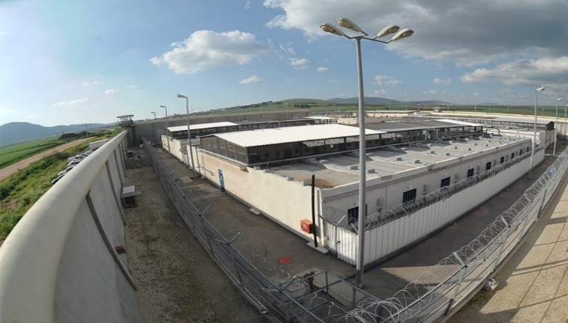
مع العلم أن الحكومة الإسرائيلية تعرضت لهزات أمنية ثقيلة العيار خلال أيام قليلة، أولها مقتل ضابط على حدود غزة بنيران مسلح فلسطيني، وفي وضح النهار، وتلاها عملية هروب ستة أسرى من سجن جلبوع المحصن، مما دفع إلى صدور أصوات إسرائيلية تنتقد أداء الحكومة الأمني، وترى فيها تراخياً، قد يشجع الفلسطينيين على مزيد من تحدي أمن الاحتلال، والاستمرار في ضرب صورته الردعية.
سجن جلبوع

ثانياً: عناصر القوة:

على الرغم من كل ما تقدم من مؤشرات تتزايد مع مرور الوقت بشأن عدم استقرار الحكومة الإسرائيلية، لأسباب داخلية وخارجية، لكن المئة يوم الأولى من عمرها كشفت عن نقاط قوة تستطيع الاعتماد عليها للبقاء على قيد الحياة، حتى لو تخللها إشكاليات ذاتية أو موضوعية، وفي هذه النقطة بالذات تظهر العوامل الداخلية والخارجية التي قد تمنح هذه الحكومة أسباب الاستمرار في مزاولة مهامها.
يظهر أن العامل الداخلي الإسرائيلي أكثر من سواه هو الكفيل بإمداد الحكومة بمزيد من أنابيب الأوكسجين، ويتمثل في وجود قاسم مشترك أساسي ومفصلي يوحّد كل مركبات الحكومة المتناقضة، ويتمثل في إقصاء نتنياهو عن المشهد السياسي الإسرائيلي، مرة واحدة وإلى الأبد، ووجود هاجس "وجودي" لدى غالبية وزراء الحكومة بعدم السماح بأن يحصل ذلك، لأنه يعني باختصار الإطاحة بهم، وتغييبهم عن الحلبة السياسية، واستبدالهم بشركائهم التقليديين من اليمين الإسرائيلي بشقيه: الديني والقومي.
الحكومة الإسرائيلية الجديدة
وللمفارقة، فإن بعض الوزراء الحاليين ليس لديهم إشكالية شخصية مع نتنياهو، في حال عاد الى الواجهة، مقابل بعض الترضيات "الشخصية"، والحديث يدور هنا عن جانتس وشاكيد وساعر وعباس، وقبلهم جميعاً بينيت نفسه، فيما تعتقد باقي الأقطاب أنها تعيش حالة صراع صفري مع نتنياهو، خصوصاً لابيد وليبرمان وحركة ميرتس.
الشاهد هنا أن وجود حالة من "التكتل" داخل هذه الحكومة تجاه رفض عودة نتنياهو الى المسرح السياسي تجعلهم يقفزون عن كثير من خلافاتهم الداخلية، مع بقاء هامش من الانتقاد والرفض في بعض الأحيان، دون أن يعني ذلك السماح بزعزعة استقرار الحكومة، وتعرضها للسقوط، لأنه يعني بالنسبة لهم مغادرة المشهد السياسي، ربما إلى غير رجعة.
في الوقت ذاته، وفي النقطة ذاتها، يظهر عامل إسرائيلي داخلي يتعلق بوجود حالة من التململ داخل حزب الليكود Likud نفسه، وظهور أصوات تطالب بإجراء انتخابات داخلية "برايمرز" لانتخاب زعيم جديد، بل بدأت بعض شخصيات الحزب المركزية تطرح بعض مواقفها السياسية، ومنهم يسرائيل كاتس Yisrael Katz ونير بركات Nir Barkat وآفي ديختر Avi Dichter، وهم يرون أن نتنياهو قد أخذ فرصته الكافية في الحكم، وربما يتفرغ أفضل لمتابعة محاكمته من جهة، ومزاعمهم بأنهم قد يعيدون الليكود إلى واجهة الحكم في "إسرائيل" مع باقي الشركاء الذين يشترطون فقط عدم وجود نتنياهو في صدارة الحزب.
مع مرور الوقت، وكلما زادت الدعوات المنافسة لنتنياهو في الليكود، كلما جاء ذلك لصالح استقرار الحكومة الإسرائيلية الحالية، التي قد تلجأ لتشجيع تلك الأصوات، ومنحها بعض الآمال بإمكانية انضمام الليكود إلى صفوفها، إن تحقق غياب نتنياهو فعلياً.
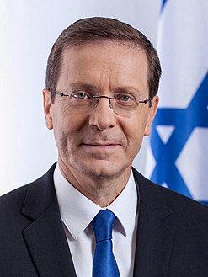
يوجد هنا تفصيل إسرائيلي داخلي قد لا يرى بالعين المجردة لغير الإسرائيليين، ويتمثل بالتدخل اللافت لرئيس الدولة المنتخب حديثاً يتسحاق هرتسوغ Yitzhak Herzog، وهو ذو منصب شرفي فخري ليس أكثر، لكنه ربما لعب دوراً تسويقياً للحكومة الجديدة، سواء من خلال إبداء دعمه لها من جهة، أم من خلال ترتيبه لاتصالات إقليمية ودولية لها خلال تلقيه التهاني بتنصيبه رئيساً، وهو ما حصل مع زعماء الأردن ومصر وتركيا.
يتسحاق هرتسوغ
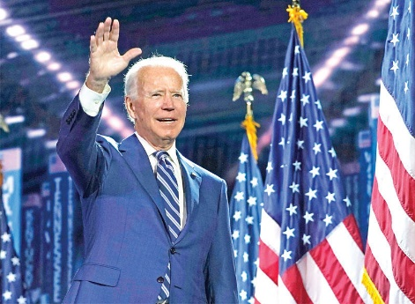
خارجياً، ظهر بصورة واضحة حجم الترحيب الإقليمي والدولي بإعلان الحكومة الإسرائيلية الجديدة، من عدد من الدول العربية والأوروبية، والأهم منهم جميعاً الموقف الصادر عن الولايات المتحدة، التي أعربت عن "سعادة" لا تخطئها العين بغياب نتنياهو عن المشهد أكثر من مجيء بينيت بدلاً منه، بسبب الصورة النمطية التي تركها الأول لدى الرئيس الأمريكي جو بايدن Joe Biden، وما قام به من تحدي سافر للرئيس الأسبق باراك أوباما Barack Obama، سواء على خلفية الملف الفلسطيني أم المشروع النووي الإيراني، وخشية بايدن وطاقمه الرئاسي من إعادة السيناريو ذاته، مما دفعهم إلى منح بينيت حفاوة فاقت تصوره حين تمّ استقباله في البيت الأبيض، فيما بقي بايدن مقاطعاً لنتنياهو منذ تنصيبه في كانون الثاني/ يناير 2021 وحتى مغادرة الأخير في حزيران/ يونيو 2021.
جو بايدن
ليس سراً أن السياسة الأمريكية متداخلة مع نظيرتها الإسرائيلية، والعكس صحيح. وصحيحٌ أنه لا تتوفر دلائل حسية ملموسة عن تدخل أمريكي في الانتخابات الإسرائيلية الأخيرة، وجهود تشكيل الحكومة الجديدة، لكن الإشارات الصادرة عن واشنطن خلال الشهور الماضية دفعت الإسرائيليين لقراءة تأثيرها على الأداء السياسي العام لحكومتهم، التي باتت تشعر أنها "محتضنة" من القوة الأولى في العالم، بعكس ما كان سيكون عليه الحال لو بقي نتنياهو على رأس الحكومة، وفي هذه الحالة سيشهد الإسرائيليون حالة من الاستقطاب والتجاذبات بين تل أبيب وواشنطن، مما سيترك آثاره السلبية عليهم.
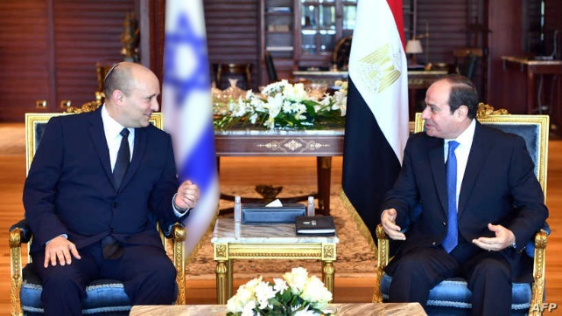
إقليمياً، استطاعت الحكومة الإسرائيلية في أيامها المئة الأولى من إعادة ترميم العلاقات الإسرائيلية العربية، صحيح أن نتنياهو روَّج لموضوع التطبيع في دعايته الانتخابية، لكن الأمر لم يبقَ مقتصراً عليه، بدليل أن خصومه الجدد الذين خلفوه في الحكومة نجحوا في المحافظة على العلاقات مع الدول المطبعة من جهة، بل وأعادوا ترميم العلاقة المتدهورة مع الأردن، واستقبلت مصر بينيت علانية في القاهرة، وليس سراً كما حصل مع نتنياهو.

ثالثاً: السيناريوهات المتوقعة:

دفع اجتياز الحكومة الإسرائيلية الحالية لحاجز المئة يوم من عمرها، واستقرارها النسبي، إلى طرح جملة من السيناريوهات المتوقعة لمستقبلها، وفقاً للمعطيات القائمة: داخلياً وخارجياً، ويمكن استعراضها على النحو التالي:
1. قضاء الحكومة لولايتها البرلمانية الكاملة: والمقصود هنا أن تبقى الحكومة في موقعها حتى حزيران/ يونيو 2025، وهو سيناريو مستبعد كثيراً، في ظلّ التغذية الراجعة التي توفرت لدى الإسرائيليين منذ قرابة ربع قرن، وزيادة، وتحديداً منذ اغتيال إسحق رابين Yitzhak Rabin رئيس الحكومة الأسبق في تشرين الثاني/ نوفمبر 1995، مما تسبب بتصدع تاريخي في المنظومة السياسية الإسرائيلية، شملت ضمن أمور أخرى عدم قدرة أي حكومة من بعدها على إمضاء فترتها الدستورية كاملة، أي أربع سنوات.
يشمل هذا الأمر جميع الحكومات الإسرائيلية، وليس معظمها، منذ شمعون بيريس Shimon Peres مرورا بنتنياهو في ولايته الأولى، وإيهود باراك Ehud Barak، وصولاً إلى أريل شارون Ariel Sharon وإيهود أولمرت Ehud Olmert، وانتهاء بنتنياهو، وجميعهم لم يكملوا أربع سنوات في مقعد رئاسة الحكومة، عن أي دورة كنيست، بل كانوا يقطعون هذه المدة، ويجرون انتخابات مبكرة، وهو ما حصل مع شارون ونتنياهو تحديداً.
في حالة الحكومة الإسرائيلية الحالية يزداد التقدير بأنها قد لا تقوى على الاستمرار أربع سنوات في مكانها، لأن رئاستها مقسمة بين بينيت ولابيد، حيث ينهي الأول ولايته في 2023، على أن يتسلم الأخير ولايته حتى 2025، ولأن الوعود السياسية بالعادة لا تجد من يأخذ بها، وينفذها، وكما قال رابين أنه "لا توجد في السياسة مواعيد مقدسة"، فمن المتوقع ألا يفي بينيت بوعده لشريكه بتسليمه مفاتيح الحكومة في الموعد المحدد، وهو ما حصل بالضبط بين نتنياهو وجانتس، حين أخلف اتفاقه معه، ودعا لانتخابات مبكرة قبيل موعد استحقاق تسلمه لمقاليد الأمور بناء على الاتفاق الائتلافي الحكومي.
2. بقاء الحكومة في حالة تأرجح وعدم استقرار: هذا سيناريو أقرب للتحقق، ويمكن للحكومة ووزرائها التعايش معه، فهم يعلمون أكثر من سواهم أن تبايناتهم السياسية والأيديولوجية أكبر من أن يتم القفز عنها، أو تجاوزها، لكن طالما أن لديهم هاجساً مشتركاً يسمى نتنياهو يَتحيَّن الفرصة المناسبة للانقضاض عليهم من جديد، فسوف يؤجلون تلك الخلافات، ولكن إلى أجل مسمى، ريثما يغيب هذا التهديد المشترك.
هذا يعني أن تخرج بين حين وآخر إشكالية هنا، وخلاف هناك، وتباين هنالك، بين هذه المكونات الحزبية القادمة من خلفيات متباعدة، سواء كان لأسباب داخلية إسرائيلية بحتة، مثل تفشي وباء كورونا، أو علاقة الدِّين بالدولة، أو حصول انشقاقٍ ما في واحدة من مكوناتها الائتلافية، أم لأسباب خارجية، لا سيّما العلاقة مع الفلسطينيين، وما قد تمارسه الإدارة الأمريكية من ضغوط على تل أبيب للشروع في عملية سياسية مع السلطة الفلسطينية، مما قد يزعزع استقرار الحكومة. وكذلك احتمال تزايد التوتر مع حماس في غزة، وظهور تباينات جدية داخل الحكومة حول الطريقة المثلى للتعامل معها.
3. انهيار الائتلاف الحكومي: يكتسب هذا السيناريو وجاهة ومنطقية، لكن لعله في مراحل متأخرة، فجميع أعضاء الائتلاف معنيون بالبقاء في مواقعهم، أحزاباً ووزراء، وليس لديهم مصلحة في فقدان امتيازاتهم التي حصلوا عليها، لكن الأمور قد تصل إلى نهاياتها، كما جرت العادة في باقي الحكومات، عند وصول الشركاء إلى خط اللا رجعة، أو نقطة اللا توافق، وهذه المسألة مرهونة تحديداً بقرار مفاجئ لأحد مكونات الائتلاف بالانسحاب منه، لأي سبب كان، أو ذهاب الحكومة إلى شنّ عدوان على الفلسطينيين في غزة، أو أي دولة أخرى في المنطقة، مما سيجعل من بقاء القائمة العربية الموحدة في الحكومة صعباً، وصعباً جداً، وهو ما هددت به أكثر من مرة.
4. قد لا تخرج السيناريوهات المتوقعة لمستقبل الحكومة الإسرائيلية عن هذه الخيارات، على الرغم من وجود سيناريو رابع، مستبعد، لكنه يبقى قائماً، ويتمثل بإعادة تموضع الائتلاف الحالي، لا سيّما انضمام الليكود بقيادة جديدة تخلف نتنياهو، وحينها سيتم إعادة تشكيل الائتلاف برمته، من حيث من سيخرج منه، أو من سيبقى فيه.

لكن يظهر أن الاحتمال الأكثر ترجيحاً هو أن تواصل الحكومة الإسرائيلية عملها في ظلّ حالة من الاستقرار النسبي، إلى حدّ ما، مع ظهور إشكاليات بين حين وآخر، في ضوء مصالح الأطراف المختلفة على البقاء فيها، ومحاولة إدارة خلافاتها بأقل قدر من الخسائر، بحيث يبقى المحدد الأساسي لعملها هو استمرارها، حتى لو اعترضتها بعض العقبات المفاجئة.
رابعاً: التوصيات والاقتراحات:

1. متابعة التطورات الحاصلة على الساحة الإسرائيلية، ومعرفة مآلاتها على مستقبل الحكومة، وآثارها المتوقعة عليها سلباً وإيجاباً، والتعرف على المصالح الفلسطينية من هذه التطورات.
2. دراسة الخيارات الفلسطينية تجاه الحكومة الإسرائيلية، ومدى إمكانية الإسهام في إسقاطها، خصوصاً في حال تصاعد توتر الأوضاع الأمنية في غزة، وصولاً لحرب جديدة.
3. مدى إمكانية النجاح في تنسيق المواقف بين المكونات الفلسطينية في الضفة الغربية وقطاع غزة وفلسطينيي 48، لدراسة تأثير بقاء أو سقوط الحكومة الإسرائيلية الحالية.

______________
* يتقدم مركز الزيتونة بالشكر الجزيل للدكتور عدنان أبو عامر الذي قام بإعداد هذا التقدير.

